Procesador de textos
Ariel Campos

Historia de la tecnología: el primer procesador de texto
Recordamos la historia olvidada de los procesadores de texto. Sus orígenes lejanos hace ya más de dos siglos, y su camino hasta hoy.

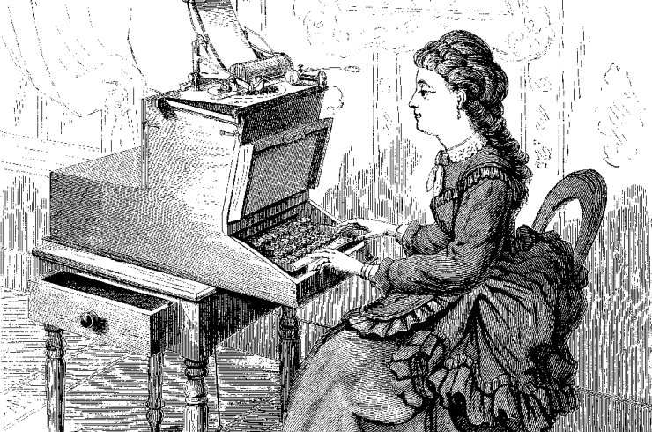
No sería hasta principios de los 1930 cuando aparecieran las primeras máquinas capaces de procesar texto de forma real. Se empezó a poder borrar los caracteres escritos, aunque de forma rudimentaria, gracias a una cinta nueva articulada con una tecla especial, se mejoró gracias a la electrónica el control de la impresión de caracteres haciéndose mucho más rápido y cómodo para el operador, así como tener un resultado mucho mejor.
En 1964 IBM puso en el mercado la MT/ST, que añadía una cinta magnética a estas máquinas, su nombre precisamente significaba eso mismo: Magnetic Tape/Selectric Typewriter. En la cinta se almacenaría el texto introducido para su posterior reutilización. Por fin aparecía la primera automatización en los procesadores de texto. Permitía reescribir todo el texto que habíamos introducido en otro papel, o reescribir partes, corregirlo, e incluso enviar la cinta para que otro la editara o hiciera más copias. Una revolución.
Justo antes de que llegaran los PC al mercado, IBM desarrolló los “floppy disk”, los disquetes. Uno de los primeros en adoptarlos fue Vydec, que en 1973 creó, al fin, el primer procesador de texto moderno, aptamente denominado “Vydec Word Processing System”. Múltiples funciones, pantalla incorporada y capacidad para compartir los contenidos por diskette e imprimirlos en una impresora, se vendía por más de 12.000 dólares de la época, unos 60.000 dólares actuales teniendo en cuenta la inflación.
Después llegarían las innovaciones del software traídas por Xerox, Apple, Microsoft, Star, IBM, etc. que crearían sistemas de procesamiento de texto mucho más complejos y capaces.
En 1978 llegó WordStar al mercado, el primero de los procesadores de texto de software que se popularizó entre los poseedores de un ordenador con CP/M, y luego DOS, y luego Windows. WordStar fue lentamente sustituido por WordPerfect a mediados de los 80, convirtiéndose en el “estándar” para DOS.
La creciente popularidad de Windows, el sistema operativo de Microsoft. Originalmente llamado “Microsoft Multi-Tool Word”, se convirtió rápidamente en sinónimo de procesador de texto… y el resto es historia.

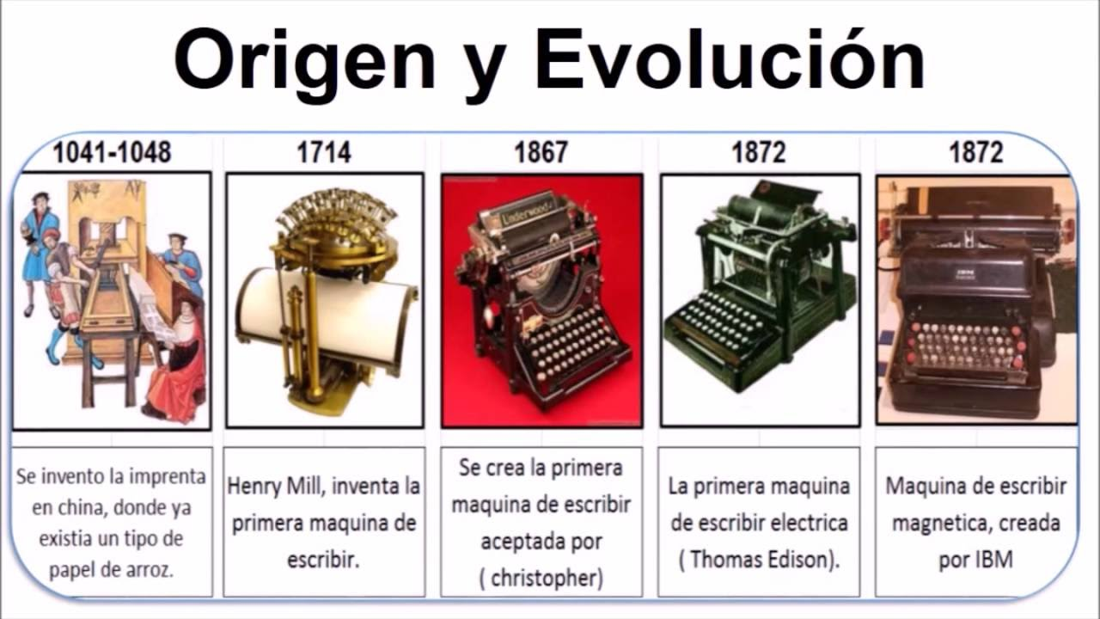
Un ejemplos de los procesadores de texto moderno es:
Este procesador va mas enfocado para investigadores o grupos de trabajo que quieran aportar ideas en una misma publicación (herramienta incluyen la edición colaborativa: varias personas editando un documento al mismo tiempo) , la cual puede ser vista para un publico o de forma privada.
Es una aplicación informática en linea que permite crear y editar documentos de texto en una computadora. Se trata de un software de múltiples funcionalidades para la redacción, con diferentes tipografías, tamaños de letra, colores, tipos de párrafos, efectos artísticos y otras opciones.

¿Para qué sirve un procesador de texto o procesador de palabras?
Las funciones de los procesadores de texto o procesadores de palabras es similar a la función que cumplían las antiguas máquinas de escribir, pero de manera más completa y eficaz.

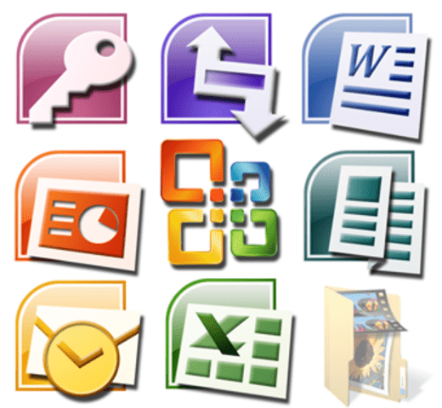
Básicamente consiste en crear en digital un documento de texto que nos ahorrará mucho tiempo en comparación con escribir el contenido a mano.

Características del Procesador de Texto
- Escritura colaborativa: Varios usuarios pueden editar un documento al mismo tiempo.
- Al comentar: Secciones del documento y el texto resaltado puede ser anotado con comentarios públicos o privados.
- Chat en vivo en el artículo: Los co-autores puede conversar en línea al escribir
- Cita Buscar: La búsqueda de citas incorporado permite la adición de citas completas directamente.
- Función insertar: Te permite añadir textos o imágenes que hayan sido removidos o copiados desde cualquier otra parte del documento.
- Función formato: Usada para el diseño del documento, te permite especificar la página, margen y su tamaño.
- Revisión de texto: Permite que analice las palabras y te sugiera correcciones en caso de ser necesarias.
- Función buscar y restituir: Con esta función puedes encontrar caracteres y palabras específicas dentro del documento, además de poder sustituirlas por otras.
- Función columna y tabla: Sirve para crear, manipular y también para dar un formato a las columnas y las tablas.
- Función fusionar correo: Te permite generar cartas y documentos específicos para almacenarlos en una base de datos.
- Función administrar archivos: Con esta función podrás almacenar, acceder, mover y eliminar distintos archivos de la computadora.
- escritura colaborativa - Varios usuarios pueden editar un documento al mismo tiempo,

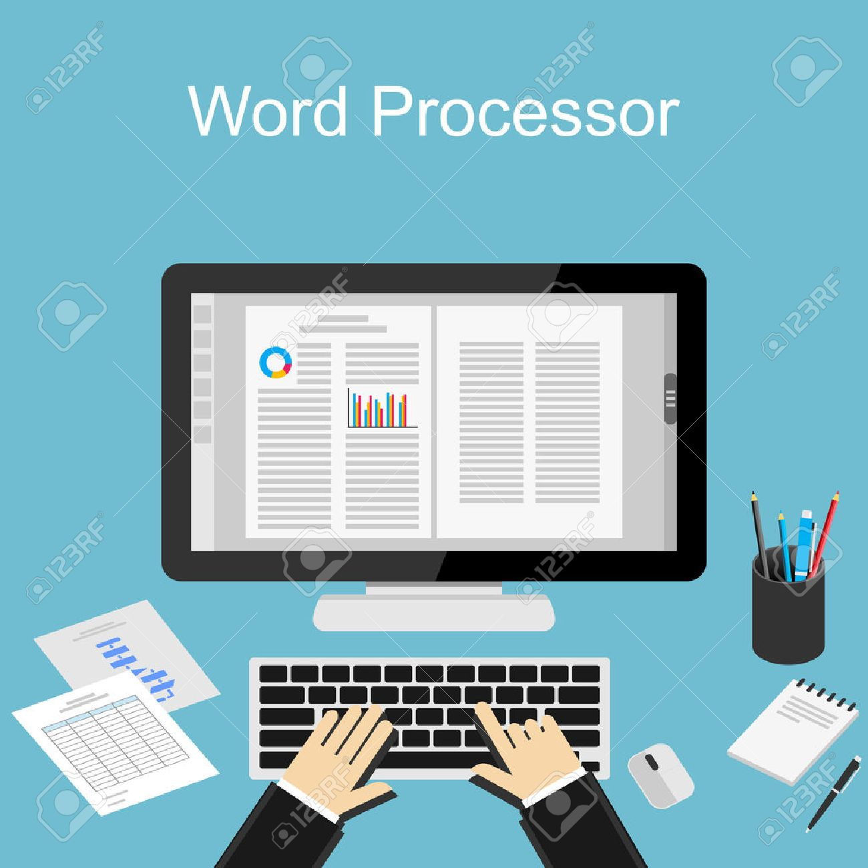

Ventajas de los Procesadores de Texto
Es una herramienta imprescindible para llevar a cabo diversos trabajos de tipo académico y profesional. Ademas, se pueden agregar imágenes, gráficos, tablas, pie de páginas, encabezados e hipervínculos.
- Te permiten editar el contenido fácilmente.
- Entre sus herramientas podrás disfrutar de un corrector ortográfico.
- Trabajan con distintas imágenes.
- Ahorran insumos como papel, tinta, entre otros.
- Te conceden la posibilidad de trabajar con trabajos más profesionales.
- Puedes compartir la información generada sin complicaciones.
- Son sencillos al momento de trasladar y editar.

Mas contenido de Procesadores de Texto

- Figuras: cifras de arrastrar y soltar directamente en un documento o de carga cifras de una carpeta
- La publicación de datos: los archivos de datos en bruto y cuadernos IPython se puede conectar a cifras.
- Código fuente en vivo: Authorea proporciona un servidor activo Notebook IPython para la apertura y funcionamiento de los cuadernos adjuntos. Permite cálculos y análisis de datos.
- Figuras interactivas: Authorea apoya figuras interactivas
Bibliografía
https://es.qwe.wiki/wiki/Authorea
https://soyofimatica.com/procesador-de-texto/
https://www.definicionabc.com/tecnologia/procesador-de-texto.php
https://hipertextual.com/2016/01/historia-la-tecnologia-primer-procesador-texto

